1. **На сервере Server1 установить ipvsadm.**

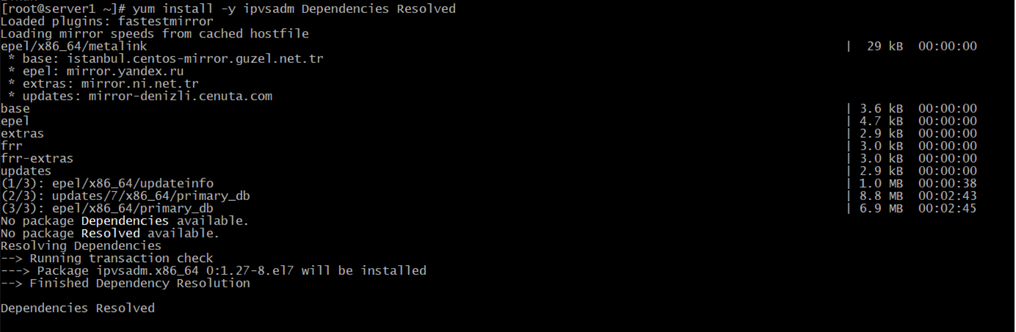

**2 На сервере Server1 установить docker и запустить 2 контейнера с Nginx.**

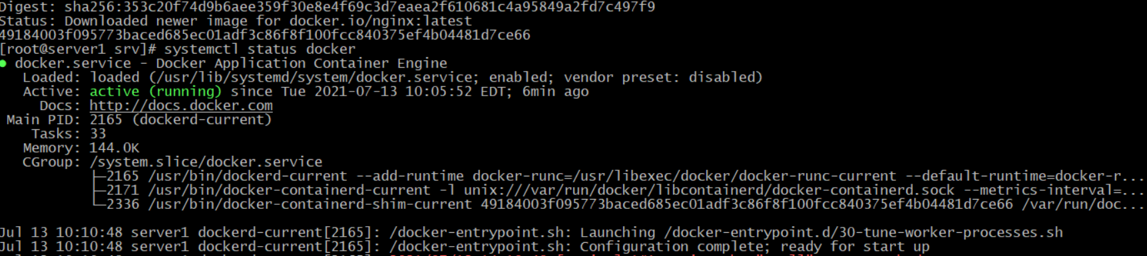

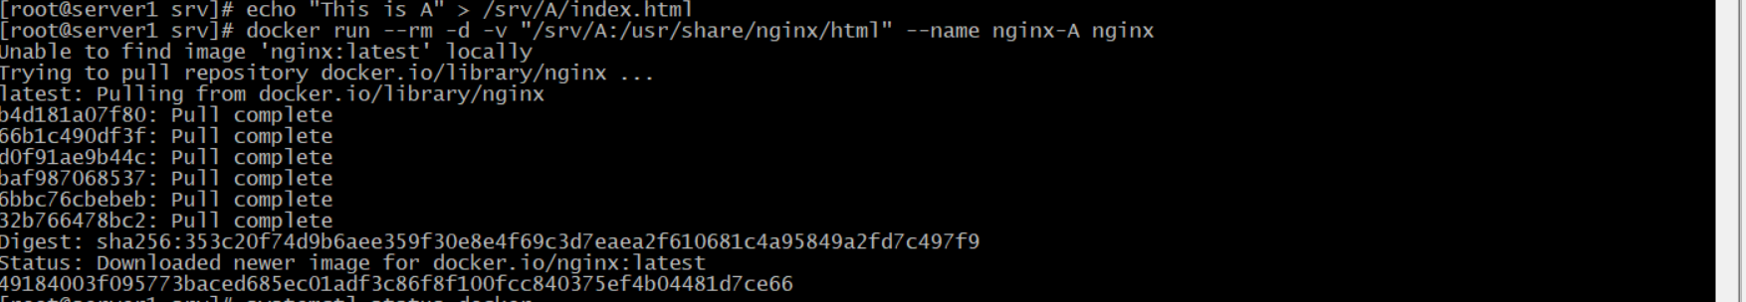

**3 Создать интерфейс dummy2 и назначить ему IP-адрес 111.111.111.111/32.**



**4 Проанонсировать этот IP в сеть из трёх серверов.**

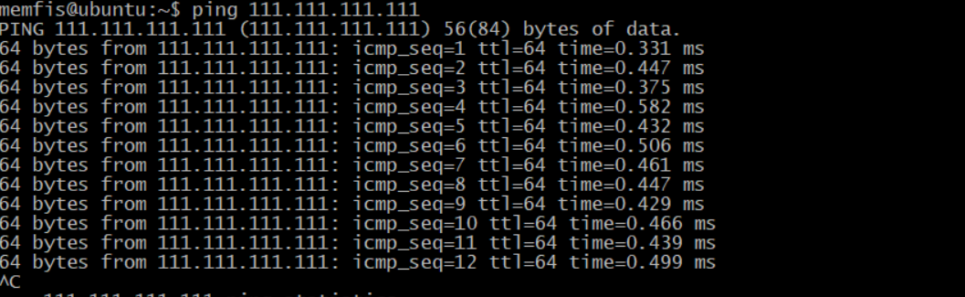

**5 Настроить ipvs для передачи http запросов с сервера server3 в оба контейнера в Nginx используя механизм балансировки round-robin.**

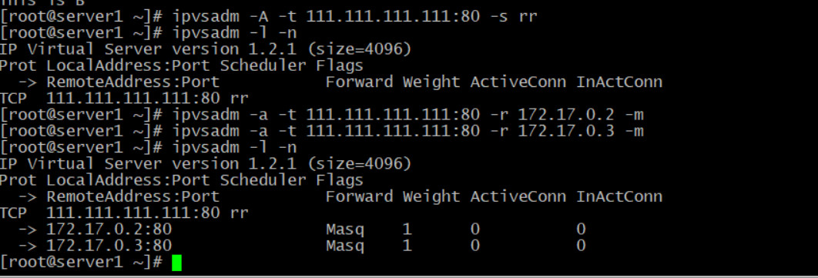

Проверяем

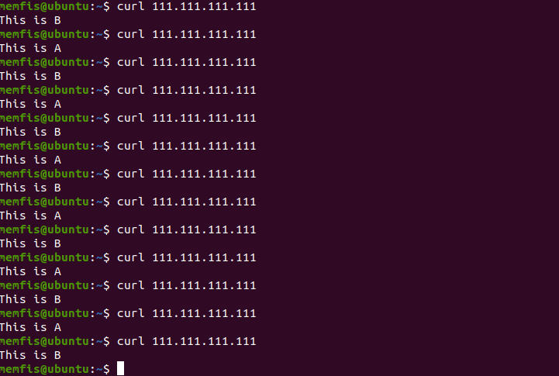

**6 Удостовериться, что запросы балансируются между контейнерами путем проверки acсess.log внутри каждого из них.**

Проверяем лог контейнера nginx-A

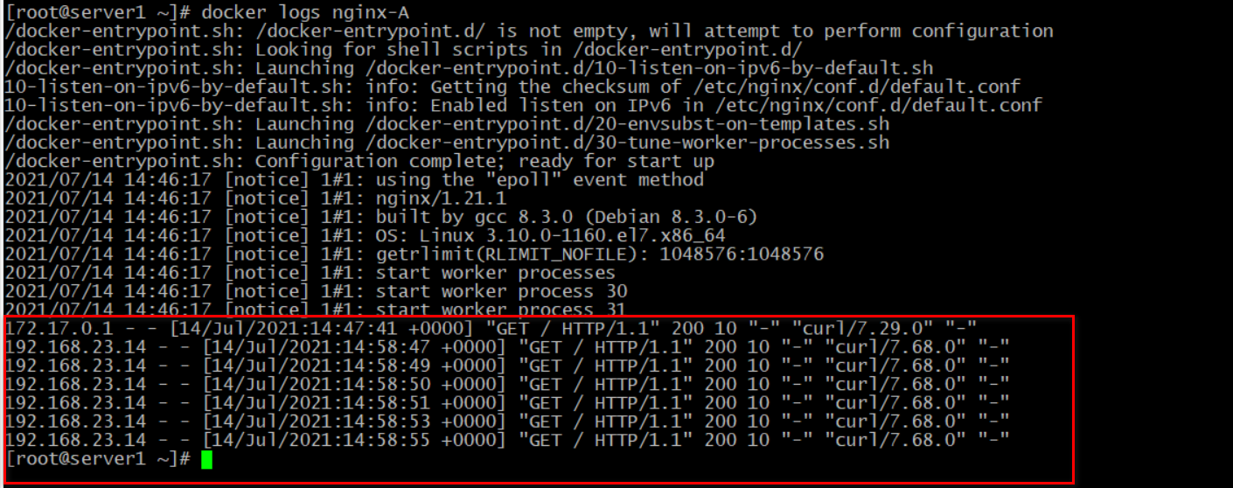

В данном случаи видим что прилетает запрос get с сервера 192.168.23.14

Так же проверяем лог контейнера nginx-B

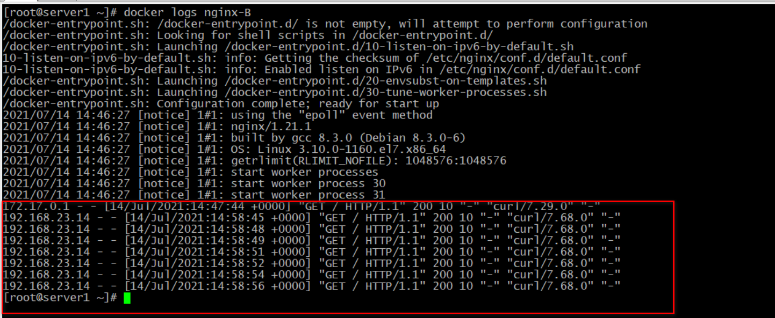

Видим, что прилетает get с сервера 192.168.23.14.

Балансировка работает между двумя контейнерами nginx.